ВНУТРИГОРОДСКОЕ МУНИЦИПАЛЬНОЕ ОБРАЗОВАНИЕ  ГОРОДА ФЕДЕРАЛЬНОГО ЗНАЧЕНИЯ САНКТ-ПЕТЕРБУРГА  ПОСЕЛОК КОМАРОВО  МУНИЦИПАЛЬНЫЙ СОВЕТ  ШЕСТОГО СОЗЫВА | 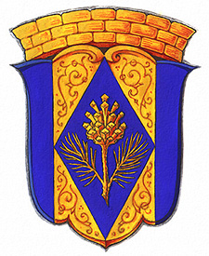

РЕШЕНИЕ

03 мая 2023 года № 4-1

О внесение изменений в Решение № 15-4 от 22.10.2014
«Об утверждении Положения о звании «Почетный житель внутригородского муниципального образования Санкт-Петербурга поселок Комарово»

На основании статьи 5 Положения о гербе муниципального образования поселок Комарово, муниципальный совет Внутригородского муниципального образования города федерального значения Санкт-Петербурга посёлок Комарово

РЕШИЛ:

1. Исключить пункт 1.3 из Положения о звании «Почетный житель внутригородского муниципального образования Санкт-Петербурга поселок Комарово»
2. Контроль за исполнением настоящего решения оставляю за собой.
3. Настоящее решение вступает в силу со дня его официального опубликования.

Глава муниципального образования А.С. Журавская

